« ΑΠΟΚΑΤΑΣΤΑΣΗ ΑΡΧΑΙΟΥ ΘΕΑΤΡΟΥ ΛΑΡΙΣΑΣ –ΦΑΣΗ Ε΄»
Το έργο «Αποκατάσταση Αρχαίου Θεάτρου Λάρισας –Φάση Ε΄» εντάχθηκε στο Επιχειρησιακό Πρόγραμμα «Περιφερειακό Επιχειρησιακό Πρόγραμμα Θεσσαλίας 2014-2020» με προϋπολογισμό 3.400.000,00€, με χρηματοδότηση από το Ευρωπαϊκό Ταμείο Περιφερειακής Ανάπτυξης και δικαιούχους την Εφορεία Αρχαιοτήτων Λάρισας και την Υπηρεσία Νεωτέρων Μνημείων και τεχνικών έργων Θεσσαλίας και Κεντρικής Στερεάς Ελλάδας.
Το αρχαίο θέατρο της Λάρισας αποτελεί ένα από τα σημαντικότερα μνημεία στον Ελλαδικό χώρο που βρίσκεται εντός του πολεοδομικού ιστού της σύγχρονης πόλης της Λάρισας. Σκοπός του έργου στην τρέχουσα προγραμματική περίοδο είναι η περαιτέρω αποκατάσταση του μεγαλύτερου μέρους του κυρίως θεάτρου και η άρση της επικινδυνότητας στο χώρο του κυρίως θεάτρου και η ως εκ τούτου ασφαλής πρόσβαση και διακίνηση επισκεπτών στο χώρο αυτό, που μέχρι σήμερα δεν είναι δυνατή.
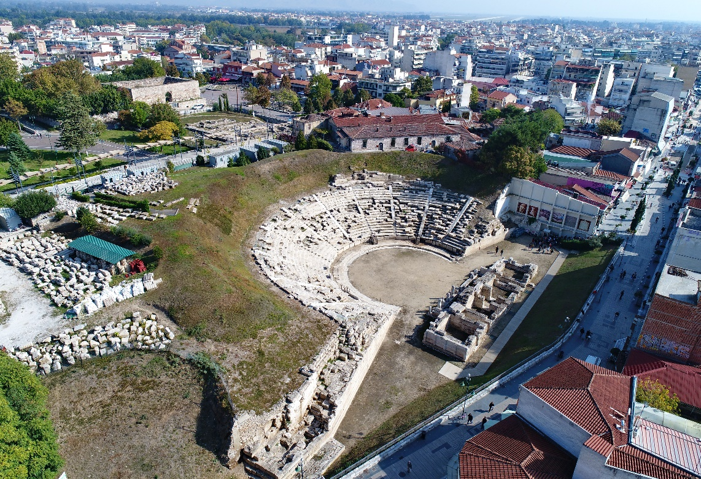

Οι παρεμβάσεις στοχεύουν στην άρση της επικινδυνότητας στην περιοχή των κάτω σειρών με την κατασκευή τοίχου αντιστήριξης από λιθοδομή. Επίσης με την επανατοποθέτηση στην περιοχή επέμβασης εδωλίων στην αρχική τους θέση, σε ομόλογες θέσεις καθώς και με την τοποθέτηση νέων μαρμάρινων εδωλίων αίρεται η επικινδυνότητα στην περιοχή του κοίλου λόγω της πλήρους κάλυψης των ασυνεχιών που παρουσιάζουν τα αρχιτεκτονικά μέλη. Με αυτόν τον τρόπο θα είναι δυνατή η ασφαλής πρόσβαση και διακίνηση θεατών στο χώρο αυτό. Επίσης θα κατασκευαστεί νέα είσοδος στα δυτικά του μνημείου καθώς και αναβατόριο για την πρόσβαση κοινού και Α.Μ.Ε.Α.

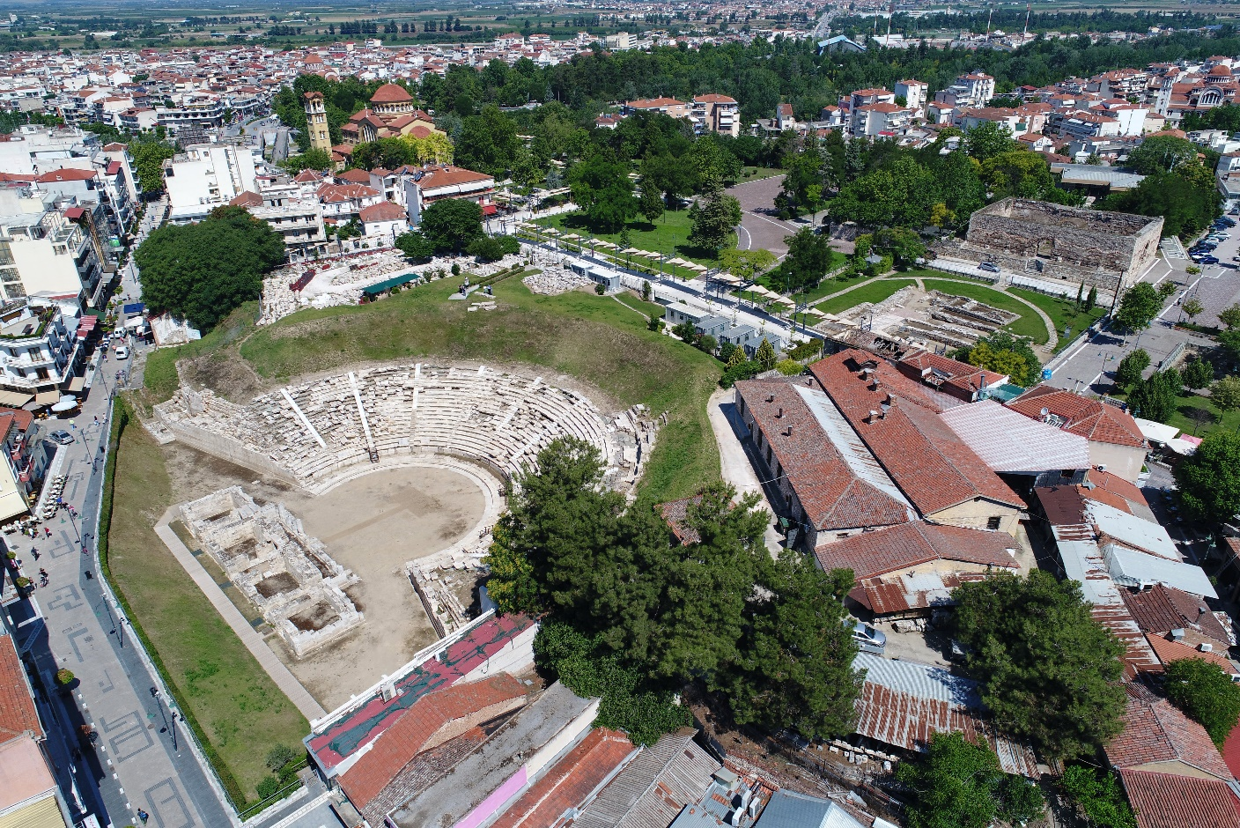

Από την περαιτέρω αποκατάσταση του μεγαλύτερου μέρους του Αρχαίου Θεάτρου της Λάρισας, εμβληματικού μνημείου της Θεσσαλίας θα επιτευχθεί αναβάθμιση του πολιτιστικού χάρτη της περιοχής, βελτίωση της ποιότητας των παρεχόμενων υπηρεσιών προς το ευρύ κοινό καθώς και δημιουργία θέσεων εργασίας τόσο στο έργο όσο και στις επιχειρήσεις που σχετίζονται με τη λειτουργία του μνημείου.

